- DENOMINACIÓN COMERCIAL DEL NEGOCIO.
Orderly – es una aplicación para facilitar la vida para la gestión de la hostelería, relacionado con pedidos.
- LOGOTIPO
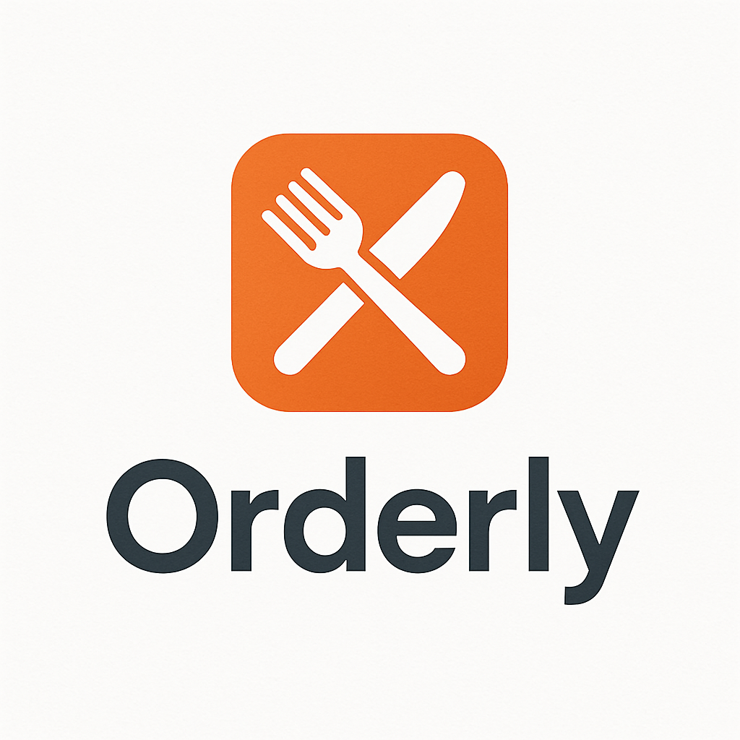
El logotipo muestra unos cubiertos cruzados (tenedor y cuchillo), símbolo universal de la hostelería y la restauración, lo que refuerza la relación directa con la gestión de pedidos en este sector. El color naranja transmite energía, dinamismo y cercanía, además de asociarse con el apetito y la comida. El nombre “Orderly” destaca la idea de orden y organización, valores centrales de la aplicación, mientras que el diseño minimalista y moderno lo hace fácilmente reconocible y adaptable al entorno digital.
- PRESENTACIÓN, DESCRIPCIÓN Y DEFENSA DE TU IDEA EMPRESARIAL.
La idea empresarial nace de la necesidad real de digitalización que enfrentan muchos bares y cafeterías en España. En este contexto, mi empresa —dedicada al desarrollo de software a medida— ha sido contratada por un bar local para diseñar e implementar una solución tecnológica integral que facilite la gestión diaria del negocio.
El proyecto consiste en el desarrollo de una aplicación TPV (Terminal Punto de Venta) completamente personalizada, adaptada a las necesidades concretas del establecimiento. El sistema está pensado para optimizar el flujo de trabajo, reducir los errores humanos y mejorar la comunicación entre el personal de sala, la barra y la cocina.
La aplicación contará con tres componentes principales:
Aplicación móvil para el personal de servicio, que permitirá tomar pedidos directamente desde las mesas, añadir notas, modificar órdenes y enviarlas instantáneamente al sistema central, reduciendo los tiempos de espera y los errores de comunicación.
Interfaz para tablet utilizada en la barra o cocina, donde se mostrarán en tiempo real todos los pedidos, su estado y las actualizaciones que realicen los camareros. Esta parte permitirá una coordinación más fluida y una atención más rápida al cliente.
Panel de gestión en PC, destinado al propietario o gerente del bar. Desde aquí se podrá controlar inventarios, registrar compras a proveedores, generar informes de ventas y analizar estadísticas para mejorar la toma de decisiones.
El objetivo principal es ofrecer una herramienta que facilite la vida tanto a los trabajadores como al propietario del negocio, automatizando tareas repetitivas y centralizando toda la información del bar en un único sistema sincronizado. El propietario podrá, por ejemplo, hacer pedidos a proveedores o controlar el stock sin necesidad de revisar manualmente el almacén, ya que el sistema actualizará los niveles de inventario automáticamente tras cada venta.
Desde el punto de vista empresarial, esta propuesta tiene un gran potencial de crecimiento, ya que combina personalización, usabilidad y bajo coste, tres factores muy valorados por los pequeños negocios del sector hostelero. Además, la experiencia adquirida con este primer cliente permitirá a mi empresa ofrecer soluciones similares a otros establecimientos, adaptando el sistema Orderly a diferentes tamaños y necesidades.
En definitiva, se trata de un proyecto innovador y realista, que responde a las exigencias del mercado actual y demuestra la capacidad de mi empresa para ofrecer soluciones tecnológicas eficientes y escalables dentro del sector de la hostelería.

- ADECUACIÓN A LOS PERFILES.
Esta aplicación no va a ser como las demás. Mi objetivo es crear una herramienta verdaderamente útil para los negocios de hostelería, adaptada a las necesidades reales de cada local. Soy estudiante del Grado Superior en Desarrollo de Aplicaciones Multiplataforma en Aula Campus, y desde hace tiempo me apasiona el desarrollo de software y la forma en que la tecnología puede mejorar el trabajo diario en los establecimientos.Aunque todavía estoy empezando mi carrera profesional, me considero una persona muy trabajadora y constante.
Dedico muchas horas a investigar el mercado, entender cómo funcionan los negocios de hostelería y estudiar qué problemas pueden resolverse mediante soluciones digitales. Además, me gusta experimentar con diferentes frameworks y tecnologías, lo que me permite ampliar mis conocimientos y encontrar siempre la mejor forma de desarrollar cada parte del proyecto.
Gracias a esta combinación de aprendizaje, curiosidad y dedicación, puedo crear aplicaciones flexibles, intuitivas y totalmente personalizadas, diseñadas para facilitar la vida tanto a los trabajadores como a los dueños de los locales. Mi intención no es solo desarrollar un producto, sino ofrecer una solución tecnológica real, que aporte valor y mejore la eficiencia de los negocios.
- IDENTIFICACIÓN DE LA CLIENTELA POTENCIAL Y ANÁLISIS DE LA COMPETENCIA
5.1.1 ¿Cuál es el tamaño actual del mercado?
El mercado de la hostelería en España constituye uno de los pilares fundamentales de la economía nacional. Según los datos del Instituto Nacional de Estadística (INE), en 2024 el sector de la restauración y los servicios de comida superó los 40.000 millones de euros de facturación anual, con más de 300.000 establecimientos activos en todo el país. Dentro de este mercado, el segmento de las cafeterías, bares y restaurantes independientes representa más del 75 % del total. Este volumen de actividad demuestra la relevancia y amplitud del mercado potencial para sistemas de gestión digital como Orderly.

5.1.2 ¿Cuáles son las previsiones y el potencial de crecimiento del sector?
Las previsiones para los próximos años son positivas. Diversos informes, como el elaborado por Hostelería de España (2025), indican un crecimiento anual estimado del 4–5 % en el gasto en restauración, impulsado por la digitalización del sector, el turismo y los cambios en los hábitos de consumo. Además, se espera que para 2030 más del 80 % de los negocios de hostelería utilicen sistemas digitales de gestión y pedidos, lo que abre un amplio margen de expansión para soluciones tecnológicas como Orderly

5.1.3 ¿Estamos ante un mercado en expansión o está en decadencia?
Actualmente, el mercado se encuentra en plena expansión digital. Tras la pandemia, los negocios de restauración aceleraron su transformación tecnológica, adoptando herramientas para la gestión de pedidos, pagos, reservas y control de inventario. El aumento de la demanda de soluciones integradas, rápidas y adaptables evidencia un mercado dinámico y en crecimiento, especialmente en el ámbito de las pequeñas y medianas empresas de hostelería.
5.1.4 ¿Existen factores que puedan influenciar la actual estructura del mercado?
Entre los principales factores que influyen en la estructura del mercado se encuentran:
- La digitalización y la automatización de procesos, que se han convertido en una necesidad competitiva.
- Los cambios en el comportamiento del consumidor, que exige rapidez, eficiencia y experiencias personalizadas.
- Las normativas laborales y sanitarias, que afectan a la organización interna de los establecimientos.
- La estacionalidad del turismo, especialmente en regiones como la Comunidad Valenciana, que condiciona la demanda de servicios hosteleros.
Todos estos factores impulsan la necesidad de herramientas flexibles como Orderly, capaces de adaptarse a diferentes tipos de negocios y cargas de trabajo.

5.1.5 Evaluación de la competencia existente en el mercado
El mercado español cuenta con varios competidores relevantes, tanto nacionales como internacionales, como Glop, Revo XEF, CoverManager, Square, o Lightspeed POS. Sin embargo, la mayoría de estas soluciones están enfocadas en negocios grandes o requieren un coste elevado de suscripción. Orderly se diferencia por su enfoque en pequeños establecimientos, ofreciendo una solución más económica, intuitiva y adaptable, con sincronización en tiempo real entre dispositivos (ordenadores, tablets y móviles).

5.1.6 ¿Ante qué barreras de entrada nos encontramos? ¿Cómo las podríamos solventar?
Las principales barreras de entrada son:
- Alta competencia tecnológica y presencia de marcas consolidadas.
- Costes iniciales de desarrollo y mantenimiento de la infraestructura de software.
- Resistencia al cambio por parte de algunos propietarios de negocios tradicionales.
Para solventarlas, Orderly apuesta por una estrategia de diferenciación basada en la simplicidad y personalización, ofreciendo versiones gratuitas o de bajo coste, formación para el personal y soporte técnico local en España.

5.1.7 ¿Cuál es nuestro público objetivo? Estudio del segmento social que compra habitualmente nuestro producto/servicio: edad, poder adquisitivo, nivel cultural, etc.
El público objetivo de Orderly son pequeñas y medianas empresas del sector hostelero —cafeterías, bares, restaurantes y hoteles— que buscan digitalizar sus operaciones sin grandes inversiones.
A nivel social, los clientes potenciales son empresarios de entre 30 y 55 años, con nivel educativo medio o superior, interesados en la eficiencia y el control del negocio. El poder adquisitivo de este segmento es medio-alto, y la localización principal se concentra en zonas urbanas y turísticas como Valencia, Alicante, Málaga o Barcelona.

5.1.8 Evaluación de la necesidad de compra de nuestro producto/servicio por parte de la clientela. ¿Es de uso imprescindible?
La necesidad de un sistema de gestión como Orderly es alta y creciente. No se trata de un producto de lujo, sino de una herramienta casi imprescindible para mantener la competitividad en un entorno donde la digitalización define la calidad del servicio. Además, permite optimizar tiempos, reducir errores y mejorar la experiencia tanto del cliente como del empleado.

5.1.9 Nuestro producto/servicio, ¿se compra durante todo el año o es estacional, concentrándose en un período concreto del año?
A diferencia de otros sectores, el uso de Orderly no es estacional: los sistemas de gestión se utilizan durante todo el año. Sin embargo, el número de transacciones o pedidos puede aumentar en períodos turísticos o festivos, especialmente en comunidades costeras como la Valenciana. Por tanto, se trata de un producto de demanda continua, con picos de uso en verano y durante los fines de semana.

5.2. Análisis DAFO
ANÁLISIS INTERNO | ANÁLISIS EXTERNO
Fortalezas que tenemos | Oportunidades del mercado
- Sistema adaptable a diferentes tipos de establecimientos (bares, cafeterías, restaurantes).  - Interfaz intuitiva y moderna, fácil de usar tanto en PC como en dispositivos móviles y tabletas.  - Sincronización en tiempo real entre varios dispositivos (móvil, tablet y ordenador).  - Coste de implementación bajo en comparación con competidores consolidados.  - Desarrollo propio y posibilidad de personalización según las necesidades del cliente.  - Enfoque en la simplicidad y la eficiencia del trabajo del personal. | - Crecimiento constante del sector hostelero en España y aumento de la digitalización.  - Incremento de la demanda de herramientas tecnológicas accesibles para pymes.  - Tendencia hacia la automatización y optimización del servicio al cliente.  - Posibilidad de colaboración con asociaciones de hostelería y cámaras de comercio locales.  - Expansión hacia mercados internacionales o turísticos (Portugal, Italia, Francia).
Debilidades que tenemos | Amenazas del mercado
- Falta de reconocimiento de marca en el mercado.  - Recursos financieros limitados para marketing y expansión.  - Dependencia de la conexión a internet para la sincronización de datos.  - Necesidad de soporte técnico continuo durante la fase inicial.  - Escasa experiencia comercial en comparación con grandes competidore | - Alta competencia de soluciones ya establecidas (Revo, Glop, Lightspeed, Square).  - Cambios en la legislación laboral o fiscal que afecten al funcionamiento de los negocios hosteleros.  - Rápida evolución tecnológica que exige actualizaciones constantes.  - Posibles ciberataques o vulnerabilidades en la seguridad de los datos.  - Desconfianza inicial de algunos empresarios tradicionales hacia la digitalización.
ELIMINAR | REDUCIR | AUMENTAR | CREAR
- Complejidad innecesaria de los sistemas TPV tradicionales.  - Dependencia de hardware especializado (impresoras, terminales caros).  - Procesos manuales de registro y comunicación entre personal. | • Costes de instalación y mantenimiento.  • Tiempo de aprendizaje del personal.  • Dependencia de soporte técnico externo. | - Accesibilidad desde cualquier dispositivo (móvil, tablet, PC).  - Sincronización en tiempo real entre sala, barra y cocina.  - Personalización de la interfaz según tipo de negocio. Eficiencia en la gestión del inventario y los pedidos. | • Un ecosistema digital completo y adaptable a cada local.  • Herramientas de análisis e informes automáticos.  • Integración con proveedores y control del almacén. • Un servicio técnico cercano y flexible.
5.3 Matriz ERIC – Estrategia de Orderly
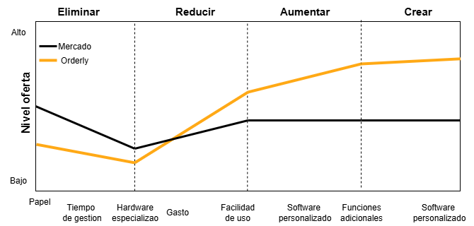

1. ANÁLISIS DE PRODUCTOS/SERVICIOS. LÍNEAS DE NEGOCIO Y NECESIDADES QUE SATISFACEN
Orderly es una aplicación integral para la gestión digital de establecimientos de hostelería, especialmente enfocada en bares, cafeterías y pequeños restaurantes. Su finalidad es optimizar los procesos operativos, reducir errores y facilitar la comunicación entre los diferentes departamentos del negocio (sala, barra, cocina y administración).
La propuesta se basa en ofrecer una solución tecnológica completa, intuitiva y personalizable, adaptada a las necesidades reales de cada cliente y con capacidad de crecer junto al negocio.
Líneas de producto y servicios
Orderly está formada por tres componentes principales interconectados, que trabajan en sincronía a través de la nube:
- Aplicación móvil para el personal de servicio
Diseñada para camareros y personal de sala, permite tomar pedidos directamente desde las mesas, modificarlos, añadir observaciones y enviarlos instantáneamente al sistema central.
Necesidad que satisface: agilizar la atención al cliente, reducir los tiempos de espera y evitar errores de comunicación entre el personal.
- Interfaz de barra y cocina (versión para tablet)
Muestra todos los pedidos recibidos en tiempo real, con su estado y las actualizaciones correspondientes. Los cocineros y bartenders pueden marcar los pedidos como completados, lo que actualiza automáticamente la información en el resto de dispositivos.
Necesidad que satisface: coordinación eficiente entre cocina, barra y sala, garantizando un servicio fluido y sin confusiones.
- Panel de gestión en PC (núcleo central del sistema)
Es el centro operativo del software, accesible no solo para el propietario, sino también para los encargados o jefes de turno. Desde este panel se puede:
  - Supervisar el estado de pedidos en tiempo real.
  - Gestionar inventarios y stock de productos.
  - Registrar compras a proveedores.
  - Analizar estadísticas de ventas y rendimiento del negocio.
  - Configurar menús, precios, usuarios y permisos de acceso.
Necesidad que satisface: control total y centralizado del establecimiento, toma de decisiones basada en datos, coordinación general del equipo y optimización de los recursos.
Servicios complementarios
Además del software principal, Orderly ofrece una gama de servicios adicionales que aportan valor añadido al cliente:
- Personalización del sistema según el tipo y tamaño del establecimiento.
- Formación inicial al personal para garantizar un uso eficaz y rápido.
- Soporte técnico continuo, tanto remoto como presencial.
- Actualizaciones automáticas con mejoras de seguridad y nuevas funciones.
- Integración con proveedores externos, permitiendo automatizar pedidos y reposiciones.
Familias de productos
Familia | Descripción | Público objetivo
Orderly Básico | Versión con las funciones esenciales: gestión de pedidos, comunicación sala-cocina y control básico de inventario. | Bares y cafeterías pequeñas.
Orderly Pro | Incluye informes automáticos, estadísticas de ventas, control avanzado de stock y conexión multiusuario. | Restaurantes medianos y locales con varios empleados.
Orderly Custom | Sistema totalmente adaptado a las necesidades del cliente, con integración de módulos adicionales y funciones exclusivas. | Cadenas locales, hoteles o franquicias.

Necesidades que satisface
Orderly está diseñada para resolver las principales carencias del sector hostelero actual:
- Digitalización y automatización de los procesos internos.
- Reducción de errores humanos y mejora de la comunicación entre áreas.
- Control integral del negocio desde cualquier dispositivo.
- Aumento de la productividad del personal.
- Análisis de resultados y apoyo a la toma de decisiones.
- Mejora de la experiencia del cliente gracias a un servicio más rápido y ordenado.
2. PRECIOS DE VENTA DE CADA UNO DE NUESTROS PRODUCTOS/SERVICIOS
La política de precios de Orderly se basa en ofrecer soluciones tecnológicas de alta calidad y bajo coste, pensadas especialmente para pequeños y medianos negocios de hostelería que buscan digitalizar su gestión sin realizar grandes inversiones iniciales.
Para determinar los precios de venta se han tenido en cuenta los siguientes factores:
- Costes de desarrollo y mantenimiento del software (infraestructura, actualizaciones, soporte técnico).
- Análisis de la competencia en el mercado español (Glop, Revo XEF, Lightspeed, Square, CoverManager, etc.).
- Capacidad económica del cliente objetivo, principalmente bares, cafeterías y restaurantes independientes.
- Estrategia de posicionamiento, que busca ofrecer una alternativa económica y personalizada frente a las grandes plataformas.
La combinación de estos elementos permite establecer precios competitivos que mantienen la rentabilidad del negocio y aseguran una buena percepción de valor por parte del cliente.
2.1. Estructura de precios
Versión / Servicio | Características principales | Precio de venta (€) | Tipo de pago
Orderly Básico | Gestión de pedidos, conexión sala-cocina, control básico de inventario y soporte estándar. | 19,90 €/mes o 199 €/año | Suscripción
Orderly Pro | Incluye panel de estadísticas, informes automáticos, gestión avanzada de stock, soporte prioritario y multiusuario. | 34,90 €/mes o 349 €/año | Suscripción
Orderly Custom | Desarrollo a medida según las necesidades del cliente, integración con proveedores, módulos adicionales, formación in situ. | Desde 699 € (único pago) + mantenimiento opcional 15 €/mes | Personalizado
Formación y soporte adicional | Cursos de formación personalizados y asistencia técnica presencial. | 50 €/hora | Por servicio
Actualizaciones premium | Incorporación de nuevas funciones personalizadas y módulos específicos. | Desde 99 € por módulo | Por actualización

2.2. Justificación de la política de precios
El modelo de precios de Orderly combina suscripciones mensuales o anuales para garantizar un flujo constante de ingresos y facilitar el acceso a los clientes que prefieren evitar grandes desembolsos iniciales.
Este sistema permite:
- Reducir las barreras de entrada para pequeños negocios.
- Ofrecer soporte y actualizaciones continuas sin coste adicional elevado.
- Aumentar la fidelidad del cliente, ya que el software se mantiene siempre actualizado y adaptado a las necesidades del establecimiento.
Por otro lado, la versión Orderly Custom se orienta a negocios que requieren un desarrollo completamente adaptado. En este caso, se aplica una tarifa única por proyecto, calculada en función de:
- Horas estimadas de programación y diseño.
- Complejidad de la personalización.
- Servicios adicionales (integraciones, hosting, mantenimiento, soporte extendido, etc.).
2.3. Comparativa con la competencia
Aplicación | Precio medio mensual | Observaciones
Revo XEF | 59 € | Potente pero costoso para pequeños negocios.
Lightspeed POS | 69 € | Enfocado a grandes cadenas y restaurantes.
Glop | 45 € | Necesita hardware específico y licencia adicional.
Square | 0–60 € + comisión por transacción | Modelo con costes variables.
Orderly | Desde 19,90 € | Solución completa, asequible y personalizable para pymes.
Esta comparativa evidencia la ventaja competitiva de Orderly, que ofrece un sistema completo con sincronización en tiempo real, interfaz moderna y soporte local, a un precio mucho más accesible para su público objetivo.

2.4. Estrategia de precios
La estrategia de Orderly se basa en un enfoque “freemium” y de escalabilidad progresiva:
- Versión básica económica para captar clientes y demostrar el valor del producto.
- Planes superiores (Pro y Custom) con funciones avanzadas, generando ingresos recurrentes y fidelización.
- Descuentos por contratación anual para incentivar la permanencia y reducir la rotación de clientes.
3. EL PLAN DE COMUNICACIÓN Y DISTRIBUCIÓN
El plan de comunicación y distribución de Orderly tiene como objetivo dar a conocer el producto entre el público objetivo —pequeños y medianos negocios del sector hostelero—, fortalecer la imagen de marca y facilitar el proceso de adquisición y soporte del sistema. Para ello, se ha diseñado una estrategia basada en la comunicación digital, la presencia en entornos profesionales y la distribución directa a través de canales online.
3.1 Estrategia de comunicación
La comunicación se centrará en resaltar los beneficios principales de Orderly: facilidad de uso, bajo coste, personalización y soporte cercano. La estrategia se divide en tres fases: lanzamiento, consolidación y fidelización.
Fase | Objetivo principal | Acciones de comunicación | Duración estimada
Lanzamiento | Dar a conocer el producto y generar tráfico a la web. | Campaña en redes sociales, anuncios segmentados en Google Ads, colaboraciones con blogs gastronómicos y portales de hostelería. | 3 meses
Consolidación | Reforzar la confianza de los clientes y aumentar las demostraciones. | Publicación de casos de éxito, vídeos tutoriales, reseñas de clientes y webinars informativos. | 6 meses
Fidelización | Mantener la relación con clientes actuales y fomentar la recomendación. | Newsletter mensual, descuentos por renovación, programa de referidos y soporte prioritario. | Permanente

3.2 Medios y canales de comunicación
Para lograr un alcance efectivo y controlado, se emplearán medios digitales y acciones de marketing directo, orientadas a un público profesional y local.
Canal | Descripción de la acción | Frecuencia / Inversión estimada
Página web oficial (www.orderlyapp.es) | Presentación del producto, planes de precios, formulario de contacto, demostraciones en línea. | Mantenimiento mensual: 25 €
Redes sociales (Instagram, LinkedIn, Facebook) | Publicaciones sobre casos de uso, novedades, promociones y consejos de digitalización. | 3 publicaciones semanales / 0 € (orgánico)
Google Ads / SEO | Campañas segmentadas por ubicación (Valencia y alrededores) y por palabra clave (“TPV hostelería”, “software restaurante”). | 120 €/mes durante el lanzamiento
Ferias y eventos locales de hostelería | Participación en ferias regionales, demostraciones en vivo. | 2 eventos anuales / 300 € por evento
Colaboración con distribuidores TIC | Acuerdos con proveedores locales de hardware (TPV, tablets, impresoras). | Sin coste inicial, a comisión por venta
Email marketing y newsletter | Envío mensual de actualizaciones, noticias y promociones a clientes registrados. | 1 envío mensual / 10 € aprox.
Inversión publicitaria total estimada (primer año):
≈ 1.200 €
3.3 Mensaje publicitario y tono comunicativo
El mensaje principal que se desea transmitir es:
“Orderly: la forma más sencilla de gestionar tu negocio de hostelería.”
El tono comunicativo será profesional, cercano y confiable, destacando:
- La simplicidad del sistema (“fácil de usar, sin complicaciones técnicas”).
- La mejora tangible del servicio (“más pedidos, menos errores, clientes más satisfechos”).
- La accesibilidad económica (“digitaliza tu bar por menos de 20 € al mes”).
Se utilizarán materiales gráficos como vídeos demostrativos, infografías y capturas de pantalla del software para reforzar la percepción visual del producto.
3.4 Plan de distribución
El modelo de distribución será directo y digital, con el objetivo de reducir costes logísticos y garantizar un contacto inmediato entre la empresa y el cliente.
Canal de distribución | Descripción del proceso | Ventajas
Venta online directa (web oficial) | El cliente accede a la web, selecciona la versión deseada (Básico, Pro o Custom) y realiza el pago mediante tarjeta o transferencia. | Reducción de intermediarios, disponibilidad 24/7.
Distribución mediante partners tecnológicos | Acuerdos con instaladores de TPV y proveedores de equipos informáticos, quienes ofrecen Orderly junto con el hardware. | Expansión territorial, soporte local.
Instalación y soporte remoto | Una vez realizada la compra, se envía un enlace de descarga y una guía interactiva. El soporte inicial se realiza por videollamada o asistencia remota. | Rapidez de implementación, comodidad para el cliente.
Distribución personalizada (Orderly Custom) | En proyectos a medida, la instalación se realiza presencialmente, incluyendo formación al personal. | Garantía de calidad y acompañamiento integral.

3.5 Proceso de compra
- Interés del cliente: acceso a la web o contacto por redes.
- Demostración gratuita: solicitud de versión demo en línea.
- Elección del plan: comparación entre Orderly Básico, Pro o Custom.
- Pago y activación: suscripción mensual/anual o contratación personalizada.
- Formación y soporte inicial: sesión guiada por videollamada o in situ.
- Mantenimiento continuo: actualizaciones automáticas y soporte técnico 24 h.
3.6 Evaluación del plan
El éxito del plan de comunicación y distribución se medirá mediante indicadores (KPIs) como:
- Número de descargas o contrataciones mensuales.
- Tráfico web y tasa de conversión.
- Coste por adquisición (CPA).
- Satisfacción del cliente (encuestas y reseñas).
- Retención y tasa de renovación anual.
Los resultados serán revisados trimestralmente para ajustar el presupuesto, optimizar las campañas digitales y mejorar la eficiencia del proceso de venta.

